**授 权 委 托 书**

**致：五矿国际信托有限公司**

受贵司委托，我司参与“五矿信托-恒信共筑239号-长利稳增82号集合资金信托计划”（以下简称本信托计划）投后监管服务。由于成都疫情政策影响，贵司委托我司驻场员工樊俊林（身份证号为142601199305188511）配合办理项目抵押相关工作。我司证明该员工为我司系统内正式员工，且在整个协助办理过程中，该员工与本项目相关的一切行为，均代表我司，其法律后果由我单位承担。

委托期限：2020年3月10日至2020年3月20日。

委托单位：北京康正宏基房地产评估有限公司

时间：2020年3月9日

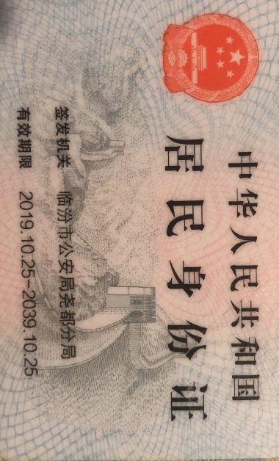

授权代理人身份证复印件

